Отчет по лабораторной работе
«Задание нагрузок и заделок с помощью скрипт-файла»

Выполнил:
Студент 3 курса
Кафедры «Теоретическая Механика»
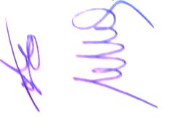
Лапин Руслан
Проверил:
Ле-Захаров С.А

Постановка задачи
Имеется двумерное прямоугольное вытянутое тело длины 80 см и ширины 20 см.
Необходимо с помощью скрипт-файла задать заделки и нагрузки.
В данной задаче необходимо установить заделку на левую сторону тела, и нагрузку на всю верхнюю часть. Нагрузка зависит от координаты и задается в виде таблицы, расположенной в текстовом файле.
Метод решения
Так как задача состоит в задании нагрузок и заделок, геометрию задаем через интерфейс. Так же через интерфейс задаем материалы, сетку и создаем работу.
Через скрипт создается Step, в котором будут заданы заделки и нагрузки. Так же здесь же создаем заделку и нагрузку.
Step создается методом StaticStep(), основными аргументами в котором являются: имя; название предыдущего шага.
Заделку создается через DisplacementBC(). Аргументами в котором являются: имя(name); шаг, в котором заделка создается(createStepName); область применения заделки(region); значения перемещений по координатам (u1=0.0,u2=0.0,u3=0.0).
Так же создается вспомогательный элемент MappledField –таблица, построенная по данным из текстового файла.
И в конце создается нагрузка методом Pressure(). Аргументы – имя (name); имя шага, в котором задается нагрузка (createStepName); область применения нагрузки (region); тип задания нагрузки(distributionType). В данной задаче тип задания нагрузки табличный, поэтому значение distributionType FIELD. Следующий аргумент-название таблицы с данными(field); множитель значения нагрузки, то есть то, на что умножается значение нагрузки, взятого из таблицы(magnitude)
Программный код
from abaqus import *
from part import *
from material import *
from section import *
from assembly import *
from step import *

from interaction import *
from load import *
from mesh import *
from job import *
from sketch import *
from visualization import *
from connectorBehavior import *

myMdb = openMdb('Raschetka.cae')
a = myMdb.models['Model-1']
a.StaticStep(initialInc=0.1,maxInc=0.1,name='Step-69',previous='Initial')
a.DisplacementBC(name='as',createStepName='Step-69',region=a.rootAssembly.sets['Set-69'],u1=0.0,u2=0.0,u3=0.0)
r=a.rootAssembly.surfaces['Surf-1'] ----верхняя грань тела

count = 0
f=open('data.txt','r')
while f.readline()!="":
сount=count+1
f.close()
i=0
xyzP=[]
xyzP_i=[]

f=open('data.txt','r')
while i<count:
strok=f.readline()
j=0
pr=""
while j<len(strok):

if strok[j]!=" ":
pr=pr+strok[j]
j=j+1
else:
d=float(pr)
j=j+1
xyzP_i.append(d)
i=i+1
xyzP.append((xyzP_i))
xyzP_i=[]
a.MappedField(name='mp',xyzPointData=xyzP)
a.Pressure(name='ps',createStepName='Step-69',region=r,distributionType=FIELD,field='mp',magnitude=10)

Реализация в пакете Abaqus
Приведем теперь параметры тела.
Длина | 80 см
Ширина | 20 см
Плотность | 2700 кг/м³
Модуль Юнга | 2е11Па
Коэффициент Пуассона | 0.3

Конфигурация исследуемого тела показана на Рис1
Рис1.Конфиурация тела

Таблица с данными по заделке:
После применения скрипта появились заделка и нагрузка:
Рис2.Нагрузка и заделка
Результаты
После моделирования получились следующие результаты.
Напряжения:

Рис3.Напреженное состояние тела по оси У
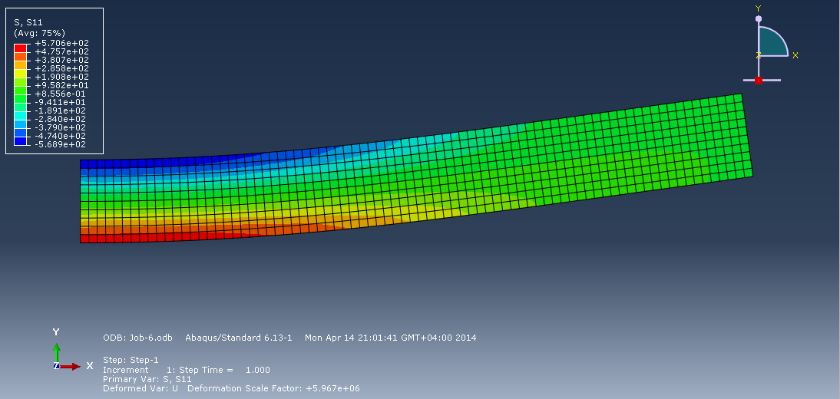
Рис4.Перемещения по величине
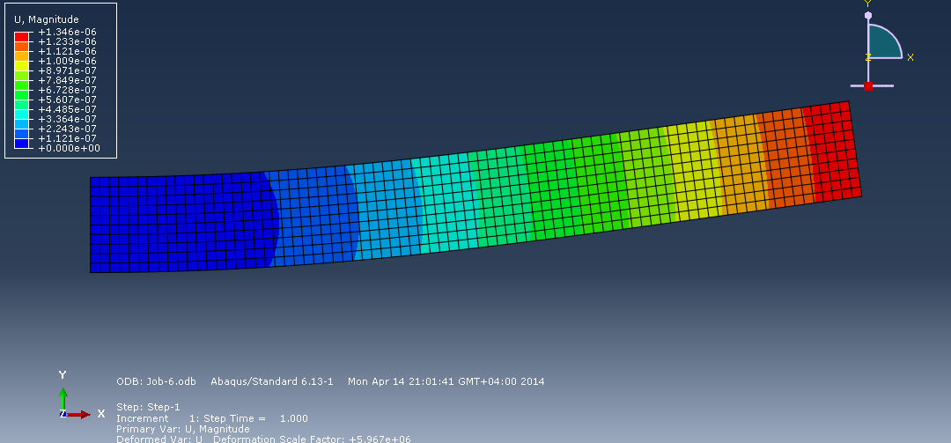

Выводы:
Написан скрипт, который создает произвольную нагрузку. Данные нагрузки берутся из файла. Так же скрипт задает заделку.

